Консультация для родителей
«Воспитание гигиенических навыков у детей»
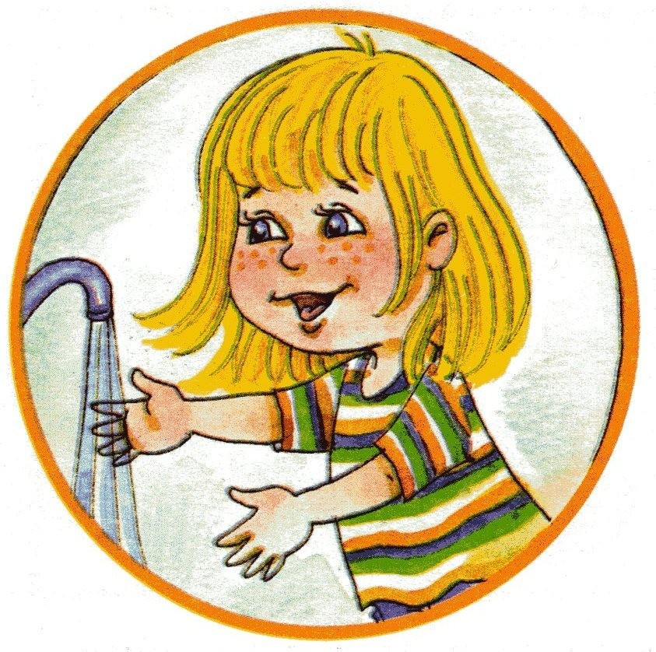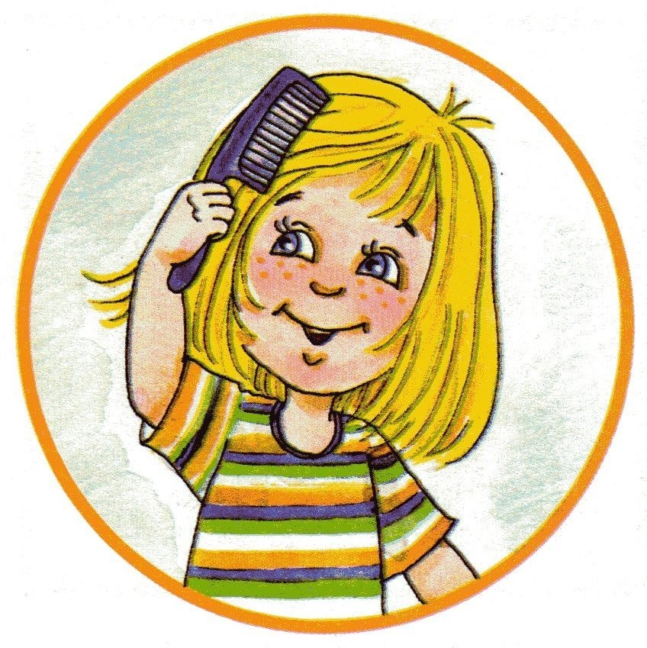

Гигиена – важнейшая часть культурного воспитания ребенка. Формировать гигиенические навыки следует с первых дней жизни малыша. Дети дошкольного возраста должны полностью усвоить все принятые в обществе требования гигиены, научиться ухаживать за своим телом и одеждой, приобрести правильные привычки питания.

Водные процедуры
Воспитание гигиенических навыков у детей начинается с освоения простейших действий, из которых складываются ежедневные ритуалы. Ребенку необходимо показывать, как правильно умывать личико, намыливать ручки, чистить зубки, причесываться. К двум годам должен полностью сформироваться навык самостоятельного утреннего умывания и чистки зубов. Важно обучать малыша только на позитивной волне, иначе, не испытывая удовольствия от процедуры, он будет демонстрировать негативные переживания, и приучить его к чистоте будет сложно.

Торопить и давить на малыша ни при каких обстоятельствах нельзя. Он должен получить от воды и чистоты настоящее наслаждение, научиться тщательно намыливать кожу, хорошенько смывать мыло, тщательно чистить и полоскать зубки.

Маме нужно ласково комментировать совместные действия («Вот какое чистое личико! Вот какие чистые ручки! А какие красивые теперь наши зубки!»). Очень хороши пословицы, потешки, короткие стишки, проговариваемые во время процедуры.

Как еще формировать позитивное отношение к водным процедурам? Малыш должен иметь собственное полотенце и набор предметов для гигиены: красивое душистое мыло, удобно ложащееся в ладошку, «вкусную» зубную пасту и удобную щетку, отдельную расческу и яркое полотенце. Первое время придется контролировать посещение ванной комнаты ребенком, однако очень скоро в этом не будет необходимости: сформируется потребность в чистоте.

Уход за телом
Самостоятельная чистка зубов возможна к четырем годам. Малышу нужно подобать очень мягкую, не травмирующую десны щетку, а обучение сопровождать стихами, похвалой.

Необходимо следить за ноготками малыша. Слишком длинные, они могут оцарапать кожу, доставлять дискомфорт. Нужно приучить ребенка к регулярной процедуре подстригания ногтей, которую некоторые малыши переносят с трудом. Можно придумать сказочную историю про каждый пальчик и отвлекать малыша от возможных неприятных ощущений.

К трем годам малыш должен уметь сам причесать волосы. За их длиной и чистотой стоит очень внимательно следить, не допуская небрежности. Особенного внимания требуют длинные косы у девочек. Некоторые дети бояться мыть волосы, так как вода попадает в ушки и глаза. Нужно превратить процедуру в игру, а если ребенка очень беспокоить вода в ушах, можно заложить ушко ватным шариком. Покажите, как вы моете голову себе и какие приятные эмоции испытываете. Постепенно недоверие малыша пропадет, и процедура перестанет доставлять беспокойство и страх.

Гигиеническое воспитание детей дошкольного возраста предполагает, что к трем годам ребёнок уже уверено пользуется унитазом. Однако ему необходим специальный детский стульчак, а возможно, и подставка. Малыш должен знать, как пользоваться туалетной бумагой. Мальчики должны поднимать стульчак и знать, зачем это необходимо. После туалета обязательно отправляется в ванную, чтобы вымыть руки с мылом, и задача взрослых – проконтролировать это.

Важно выработать у ребенка дошкольного возраста привычку к опрятному внешнему виду. Постоянно обращайте на это внимание, хвалите, исправляйте. Белье, носочки, колготки нужно менять ежедневно. У чада должно быть два-три комплекта домашней одежды.

Гигиена питания
Не менее важна гигиена питания, которой ребенок должен научиться как можно раньше. Гигиеническое воспитание и обучение детей строится на подражании взрослым и прямых указаниях родителей. Разумеется, учить малыша нужно деликатно и мягко.

К трем годам малыш должен владеть основными гигиеническими навыками, связанными с питанием и поведением за столом:
- уметь принимать пищу самостоятельно (навык приема жидкой пищи при этом должен сформироваться к двум годам);
- правильно держать приборы;
- жевать медленно, тихо, не разговаривать во время еды;
- обязательно мыть перед едой руки, а после еды умываться;
- полоскать рот чистой питьевой водой из специального стаканчика.
Воспитанию гигиенических навыков необходимо уделять внимание с самых ранних лет. Это важно не только для успешной социализации ребенка, но прежде всего для его здоровья и правильного развития.

